**1、字典dict**

提高数据的检索速度

#概念

a.字典是一种可变的容器，可以存储任意类型的数据

b.字典中的每一个数据都是用键来进行索引的，而不是像序列可以用下标来进行索引

c.字典的数据没有先后顺序，字典的存储是无序的

d.字典的数据以键值对的方式印射存储

e.字典的键不能重复，且只能用不可变类型作为字典的键

#表示方式

用{}括起来，以：分隔键和值，以，分隔键值对

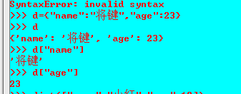

#字典的构造函数

（1）dict(iterable)可用迭代对象创建一个字典

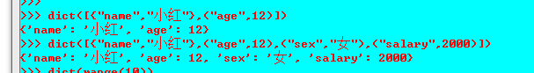

（2）dict(**kwarge)用关键字创建一个列表



#字典的基本操作

（1）增加、更改键值对

dict[key]=value

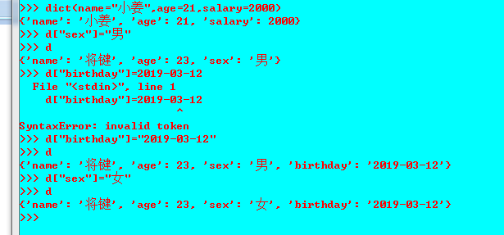

(2)删除键值对

del dict[key]

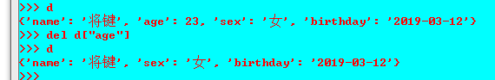

(3)查看键值对

判断一个键是否在与字典中，如果存在返回True，如果不存在返回False

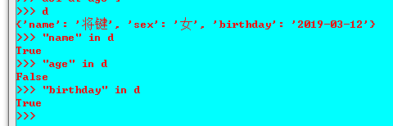

(4)字典的遍历

字典是可迭代对象

练习：

1、写程序，实现如下需求

将如下数据形成一个字典seasons

键 值

1 春1、2.、3月

2 夏4、5、6月

3 秋7、8、9月

4 冬10、11、12月

让用户输入一个整数代表这个季度，打印这个季度的信息，如果用户输入的信息不存在字典键内，则打印信息不存在

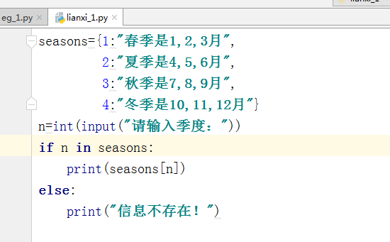

2、写程序，输入一段字符串，打印这个字符串以及字符串出现的次数

如：输入ABCDABCDABCD

输出:A:3次 B:3次 C:3次

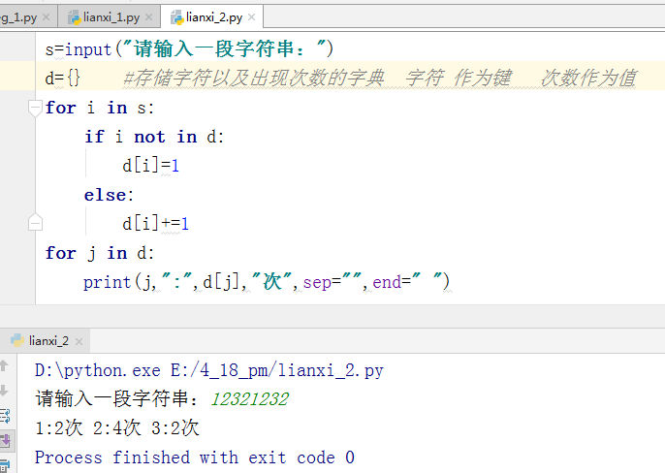

**2、字典推导式**

字典推导式使用可迭代对象以此生成字典内元素的表达式

#、语法

{键表达式：值表达式for变量in可迭代对象if 真值表达式}

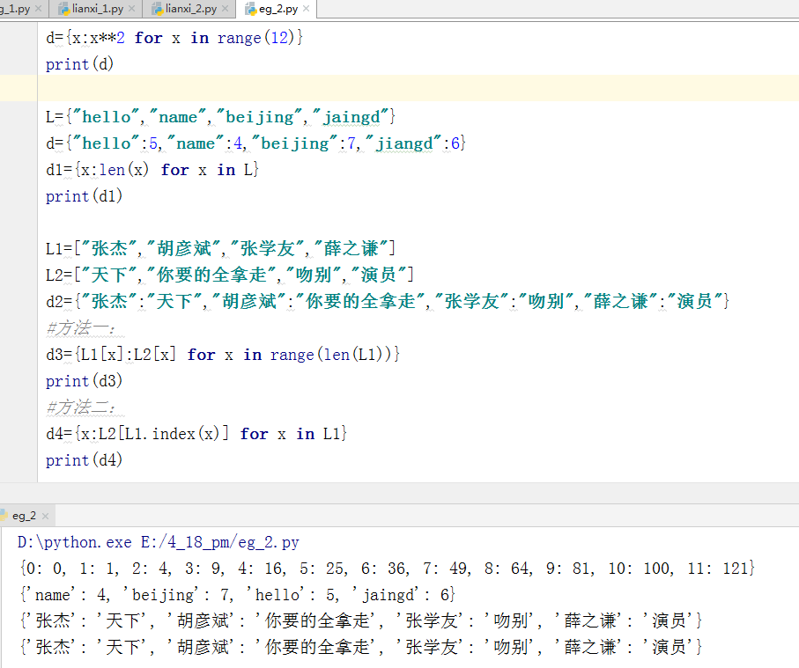

**3、字典和列表的比较**

#字典和列表都是可变的容器、

#索引方式不同（列表用整数索引，字典用键索引）

#字典的查找速度可能快于列表

#列表的存储是有序的，字典的存储是无序的

**4、字典中的常用方法**

|  |  |
| --- | --- |
| 方法 | 含义 |
| d.copy | 返回字典中D的副本，只复制一层（浅拷贝） |
| d.keys() | 获取字典中所用的键名 |
| d.values() | 获取字典中的所有值 |
| d.items() | 返回一个包含所有（键和值）的元组列表 |
| d.pop(key) | 删除key所对应的键值对，返回key所对应的值 |
| d.popitem() | 返回从字典中随机删除的键值对 |
| d.update(d1) | 将d1中合并到d中，键如果相同，则返回键值d1的值作为新值 |
| d.get(key,none) | 返回键key所对应的值，如果没有此键，返回none可以设置为默认值，如果没有键对应的值，则可取默认值，如果有则覆盖 |
| d.clear() | 清空字典 |
|  |  |

